ПРАКТИЧЕСКАЯ РАБОТА №5
«Строки, массивы, циклы и методы обработки данных»

Студент: Степанов Владимир Алексеевич
Группа: ЭФБО-17-25
Номер варианта: 26
Ссылка на репозиторий GitHub: https://github.com/shrkch/practice5

1 Цель работы
Закрепить базовые средства Java для обработки строк и массивов на прикладной задаче анализа табеля учёта рабочего времени: разобрать строку табеля, вычислить показатели и обработать ошибки ввода. Связать программный код с алгоритмической моделью (Activity-диаграмма) и объектной моделью (диаграмма классов).
2 Описание реализации
Метод parseHours
Метод разбирает строку табеля вызовом split(";", -1), чтобы сохранить пустые элементы, и проверяет, что получено ровно 6 значений (по варианту 26: 5 значений часов и ставка). Каждое из первых пяти значений проверяется по регулярному выражению ^(0|[1-9][0-9]*)$ и по диапазону [0, 16], затем преобразуется в int. Шестое значение – ставка – проверяется как положительное число. При первой ошибке выбрасывается IllegalArgumentException с номером позиции (стратегия fail-fast). Метод возвращает массив int[5].
Метод total
Метод проверяет, что массив не null и содержит 5 элементов, затем суммирует значения в цикле for и возвращает результат типа int. Для массива {8, 9, 10, 8, 8} сумма равна 43.
Метод average
Метод получает сумму через total(hours), делит её на 5 с приведением к double и округляет результат до двух знаков по формуле Math.round(value * 100.0) / 100.0. Для {7, 8, 9, 8, 7} возвращается 7.8.
Метод overtimeDays
Метод в цикле подсчитывает дни, в которых отработано строго больше 8 часов (правило R5). Значение 8 переработкой не считается. Порог задан константой DAILY_NORMAL_HOURS.
Метод weeklyOvertime
Метод вычисляет недельную переработку по формуле max(0, total − 40), используя результат total(hours). Если сумма часов не больше 40, возвращается 0. Норма недели задана константой WEEKLY_NORMAL_HOURS.
3 Индивидуальный вариант №26
Часть А: изменение parseHours
Входная строка теперь содержит 6 значений: часы с понедельника по пятницу и почасовую ставку, например 8;9;10;8;8;500. Правило R1 изменено на «ровно 6 значений»; количество полей задано константой FIELDS = 6. Первые пять значений проверяются по прежним правилам R2–R3, ставка (позиция 6) должна быть числом больше 0, допускается дробная часть (250.5). Метод по-прежнему возвращает int[5]. Чтобы получить ставку, добавлен метод parseRate(String line): он сначала вызывает parseHours, поэтому вся проверка строки остаётся в одном месте.
Часть Б: метод addPayForWeek
Добавлен метод addPayForWeek(int[] hours, double rate), который вычисляет полную оплату за неделю: обычная оплата total × rate плюс оплата переработки weeklyOvertime × rate × 1.5. Сумма и переработка берутся из методов total и weeklyOvertime, коэффициент 1.5 вынесен в константу OVERTIME_RATE, результат округляется до копеек. Например, для {8, 9, 10, 8, 8} и ставки 250.5: 43 × 250.5 + 3 × 250.5 × 1.5 = 10 771.50 + 1 127.25 = 11 898.75 руб.
4 Activity-диаграмма
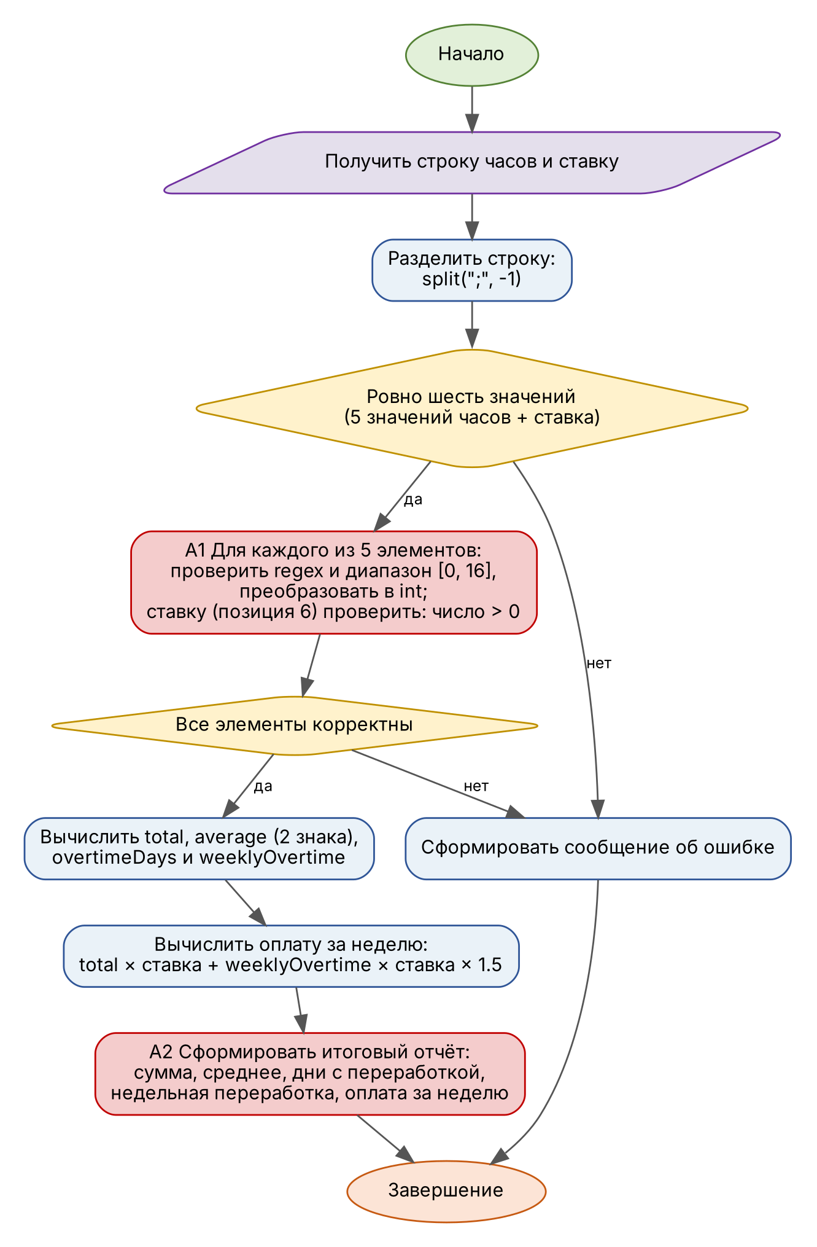
Рисунок 1 – Итоговая Activity-диаграмма
По сравнению с исходной диаграммой блоки TODO A1 и A2 заполнены конкретными действиями: A1 – проверка каждого из 5 элементов по regex и диапазону [0, 16] с преобразованием в int и проверка ставки, A2 – формирование отчёта из пяти показателей. Условие «Ровно пять значений» заменено на «Ровно шесть значений» (часть А), а для части Б добавлен один блок «Вычислить оплату за неделю».
5 Диаграмма классов
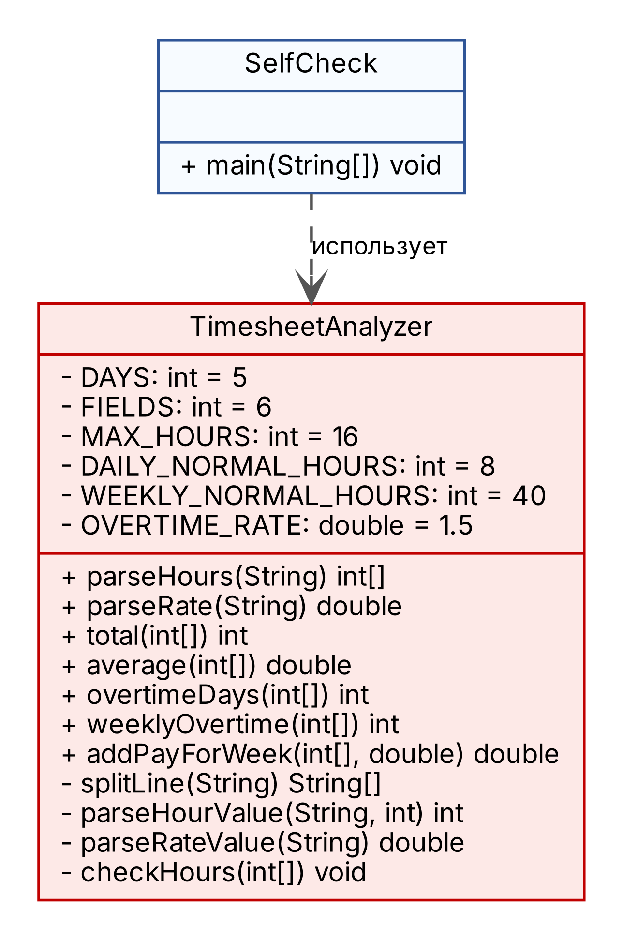
Рисунок 2 – Итоговая диаграмма классов
Пометка TODO снята. В класс TimesheetAnalyzer добавлены public-методы parseRate(String) и addPayForWeek(int[], double), private-константы порогов и вспомогательные private-методы splitLine, parseHourValue, parseRateValue и checkHours. На диаграмме также показан класс SelfCheck, который использует TimesheetAnalyzer.
6 Результаты SelfCheck
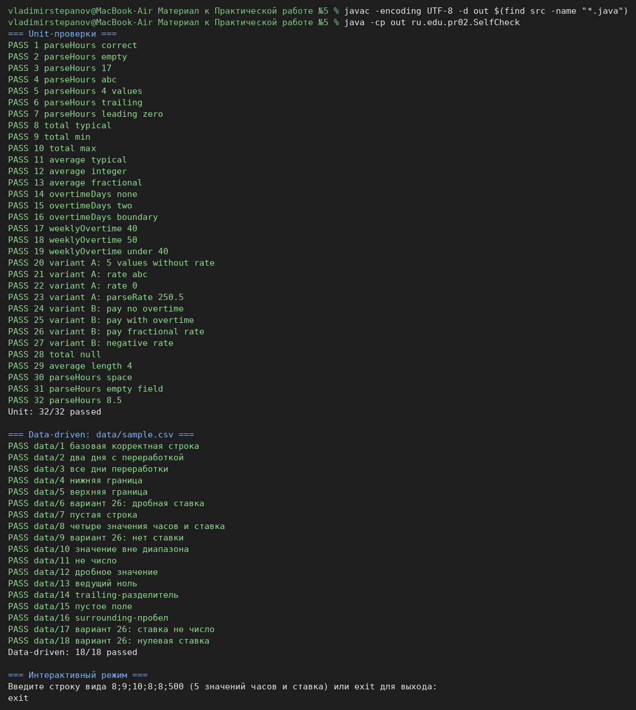
Рисунок 3 – Вывод SelfCheck
Количество проверок: 32 unit-проверки (19 обязательных, 8 по варианту 26 и 5 дополнительных) и 18 проверок data-driven из файла data/sample.csv. Все проверки выводят PASS.
7 Фрагмент кода для анализа
for (int i = 0; i <= hours.length; i++) {
total += hours[i];
}
В цикле допущена ошибка off-by-one: условие i <= hours.length позволяет переменной i принять значение, равное длине массива, и происходит обращение к hours[5], хотя последний допустимый индекс равен 4. Из-за этого возникает ArrayIndexOutOfBoundsException. Правильное условие цикла – i < hours.length. Это связано с правилом R1: после проверки структуры массив часов содержит ровно 5 элементов, и обрабатывать его нужно только по индексам от 0 до 4.
8 Ответы на вопросы методички
1. Какая проверка защищает программу от наиболее вероятной ошибки входных данных и где она расположена?
Наиболее вероятную ошибку ввода ловит проверка количества значений в методе parseHours класса TimesheetAnalyzer (вспомогательный метод splitLine). После split(";", -1) проверяется, что получено ровно 6 элементов: 5 значений часов и ставка. В моём варианте эта ошибка особенно вероятна: пользователь привык вводить 5 значений и может забыть ставку, поставить лишнюю точку с запятой в конце или пропустить один день. Если parts.length не равен 6, выбрасывается IllegalArgumentException с сообщением «Ошибка: структура – ожидалось 6 значений, получено N». Проверка выполняется до преобразования элементов, поэтому вычисления с неполными данными не начинаются.
2. Какой метод или класс содержит ключевое бизнес-правило и почему вы разместили его именно там?
Ключевое бизнес-правило варианта – расчёт оплаты за неделю – находится в методе addPayForWeek класса TimesheetAnalyzer: total × rate + weeklyOvertime × rate × 1.5. Он опирается на правило недельной переработки max(0, total − 40) из метода weeklyOvertime. Оба метода размещены в TimesheetAnalyzer, потому что это чистые статические функции без ввода-вывода: их легко тестировать в SelfCheck и переиспользовать. Класс SelfCheck только вызывает методы и выводит результат, поэтому бизнес-логика не смешана с тестами и консолью.
3. Как Activity-диаграмма отражает один конкретный участок вашего кода?
Блок A1 Activity-диаграммы «Для каждого из 5 элементов: проверить regex и диапазон [0, 16], преобразовать в int; ставку проверить: число > 0» соответствует циклу for в методе parseHours. На каждой итерации вызывается parseHourValue, который проверяет regex, выполняет Integer.parseInt и проверяет диапазон. После цикла вызывается parseRateValue для шестого значения. Ромб «Ровно шесть значений» соответствует проверке parts.length != FIELDS в splitLine, а ветка «нет» – выбросу IllegalArgumentException.
4. Какое изменение требования в этой работе должно затронуть минимальное количество классов и почему?
Изменение коэффициента оплаты переработки с 1.5 на 2.0 затрагивает один класс – TimesheetAnalyzer – и одну строку: константу OVERTIME_RATE. Аналогично порог дневной переработки меняется в константе DAILY_NORMAL_HOURS, а недельная норма – в WEEKLY_NORMAL_HOURS. Логику методов править не нужно, потому что все пороги вынесены в именованные константы, а addPayForWeek получает переработку через weeklyOvertime. После изменения нужно только обновить ожидаемые значения в SelfCheck и sample.csv.
9 Ссылка на репозиторий
Ссылка на GitHub: https://github.com/shrkch/practice5

